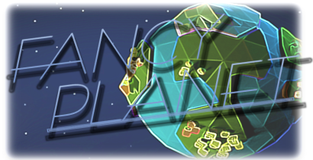 [ 2017년 12월 27일[수] <1주차>]

2013184018_유상건

<Daily Report>

|  |  |  |
| --- | --- | --- |
| 주간과업 | | 물리시스템 적용연구 |
|  | 1. Daily Report 양식 작성.  2. Nvidia PhysX 연구 | |

|  |  |  |
| --- | --- | --- |
| 도출결과 | | 1. PhysX란?  2. PhysX SDK 접근  3. PhysX SDK 승인  4. PhysX SDK VS2017에서의 오류 |
|  | **1. PhysX란?**  - Nvidia에서 관리하는 물리 엔진 미들웨어 SDK  - 비디오 게임의 가속을 위해 사용한다. (지포스GPU를 통해 가속을 받을 수 있다.)  - 게임 물리학 솔루젼 (언리얼엔진, 유니티 등에도 들어있다.)  - 17회 산업기술대전에서도 2개의 게임(WarOfMini, Animal Kingdom)에서 적용  **2. physX SDK 접근**    - physX SDK는 nvidia에서 오픈소스로 공개하지만, 접근에 제한을 두고 있다. 그래서 nvidia 홈페이지에 가입한 뒤 GItHub 주소를 넣어주어 응답을 기다리고 응답을 승인하면 사용 가능하다.  **3. physX SDK 승인**  - github과 연결되어있는 e-mail로 승인을 허용한다.  - 이를 허용하면 NVIDIA GameWorks에 들어갈 수 있으며 physX-3.4를 받을 수 있다.  **4. PhysX SDK VS2017에서의 오류**  - VS2017 컴파일러 버그로 인한 PhysX SDK 지원되지 않는 문제 | |

|  |  |  |
| --- | --- | --- |
| 문제점 & 개선방안 | | 1. PhysX SDK VS2017에서 오류 |
|  | 1. 현재 VS2017에서 컴파일러 버그로 인하여 지원되지 않고, 수정이 끝나게 되면 지원을 활성화 해준다고 한다. 우선 VS2015를 이용하여 컴파일하여 정상작동 되는지 확인해보고 정상작동 한다면 VS2015로 바꿔서 작업을 진행하거나 다른 물리구현방식을 고려해본다. 만약 바꾼 뒤에도 정상작동 하지 않는다면 VS2015에서 적용 가능하도록 만든 뒤 VS2017로 다시 진행한다. | |

